070228

Le mandement
Tr : Clément Morisset
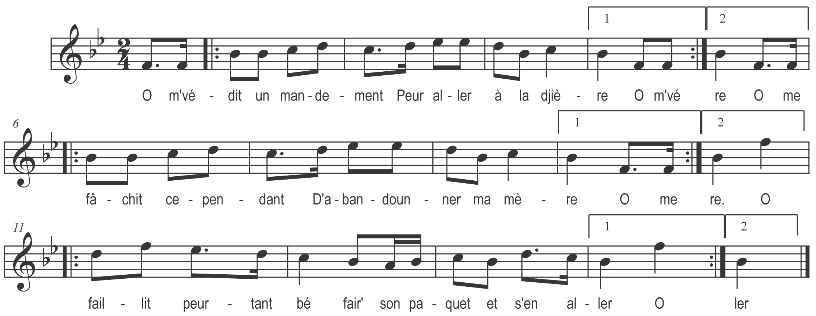

O m’védit un mandement
Peur aller à la djière
O me fachit bé pourtant
D’abandouner ma mère
O faillit peurtant bé
Fair’ son paquet et s’en aller

Le m’emnirant loin d’m a mie
Tot à l’aôtr’ bout d’la terre
Tos les gens de tchio pays
S’appeliant militaires
L’aviant ine maison
Que l’appeliant la garnison

Le m’dounirant une capote
Qui pengliaït jusqu’à terre
Et pis in’ grand tchulott’
Qui croch’tait par d’arrère
Dam’ maï qu’ éto poué long
A trainait su mes dus talons

Le m’métirant de faction
Darrère in’ citadelle
Thièl qui saviant pouet mon nom
M’appelliant sentinelle
O passait pouet un chatt’
Sans que j’y dis’ Qué to quo niatt ?

O passai daux généraô
Qui prenaïe peur daus baêtes
L’aviant do pliume de jaô
Piquées dessus lus taêtes
Et pis daus point’s d’aglion
Tot alentour de lus talons
Le tapiant sur daus boessea
Avec daus p’tit’s baguettes
Le buffiant dans daus pipéas
Que l’appeliant trompettes
On arait ditt daus loucs
Que l’ariant tiré peur la quoue

Le m’emnirant dan’ un champ
Que l’nommiant champ d’ bataille
Le s’ plumiant, le s’étripiant
To queumm’ de la volaille
Ma foé la pour me pritt’
Pris mon paquett’ pis m’en r’védit

